VI муниципальная научно-практическая конференция учащихся
«Космическая отрасль и прикладная космонавтика»

жИЗНЬ НА ОРБИТЕ ИЛИ КАК ВЫЖИТЬ КОСМОНАВТУ на МКС

учебно-исследовательская работа

Выполнили:
Анциферов Сергей Александрович
Стунжас Алина Юрьевна,
учащиеся МБОУ Школы №104
7 класс

Руководитель:
Колегова Ирина Владимировна
учитель физики и информатики
МБОУ Школы №104

Железногорск

2015

СОДЕРЖАНИЕ
ВВЕДЕНИЕ-------------------------------------------------------------------------------3
I. ЧТО ТАКОЕ МКС?----------------------------------------------------------------------4
- Полётные и технические данные станции--------------------------------------------4
-Задачи станции----------------------------------------------------------------------------5
II. История создания МКС---------------------------------------------------------6
III. Устройство МКС------------------------------------------------------------------6
-Электроснабжение станции-------------------------------------------------------------7
-Связь c Землей и общение между космонавтами------------------------------------8
- Быт и возникающие проблемы существования на МКС------8
-Дыхание и внешние давление-------------------------------------------------------------8
-Питание----------------------------------------------------------------------------------------9
-Как люди спят в космическом доме?----------------------------------------------------11
-Соблюдение правил гигиены----------------------------------------------------------11
-Болезни-------------------------------------------------------------------------------------12
-Перемещение------------------------------------------------------------------------------12
-Поддержка физической формы человека--------------------------------------------13
-Уборка-чистка модулей-----------------------------------------------------------------13
- Безопасность на МКС--------------------------------------------------------------14
-Космический мусор------------------------------------------------------------------------14
- Радиация-------------------------------------------------------------------------------------15
-Список крупных инцидентов на МКС--------------------------------------------------15
- Подготовка космонавтов и туристов к посещению МКС---16
-Туризм------------------------------------------------------------------------------------------16
VII. Планы на будущее------------------------------------------------------------------16
Выводы--------------------------------------------------------------------------------------18
Список электронных источников-------------------------------------------19
Приложение 1------------------------------------------------------------------------20
Приложение 2------------------------------------------------------------------------21
Приложение 3------------------------------------------------------------------------23
Приложение 4------------------------------------------------------------------------26
Введение
Наша работа очень актуальна на сегодняшний день. Космос не изучен полностью. Успехи современной космонавтики позволяют нам приоткрыть завесу будущего и заглянуть в завтрашний день науки и техники, поэтому мы и хотим исследовать проблемы существования человека на МКС. Например: как человек, находясь там, дышит, питается, соблюдает правила личной гигиены, переносит болезни и т.д. Мы считаем, что это необходимо знать тем, кто хочет стать космонавтом, космическим туристом, а может быть и постоянным жителем МКС или других подобных станций.
Быт на орбите существенно отличается от земного. Невесомость, изоляция от Земли и автономность станции накладывают свой отпечаток на повседневную жизнь космонавтов во время полёта. Комфортные условия, которые так естественны на Земле, что мы даже не замечаем их, обеспечиваются на борту МКС целым рядом сложных систем, таких как системы обеспечения газового состава, водообеспечения, санитарно-гигиенического обеспечения, питания и других. Выполнение самых привычных земных дел на орбите — это целая наука. Космонавты изучают бортовые системы на специальных курсах и тренируются на практических занятиях правильно «наливать сок», «умываться», «варить суп». В кавычках — потому что на МКС нельзя просто открыть холодильник, достать пакет сока и налить его в стакан или включить воду для умывания. Всем тонкостям повседневной жизни на МКС космонавтов учат специалисты научно-исследовательского испытательного отделения технической подготовки космонавтов к лётным и наземным испытаниям и эксплуатации систем жизнеобеспечения орбитальных пилотируемых комплексов, сопровождения, создания и испытаний тренажёрных средств по системам жизнеобеспечения, экспертизы, оценки безопасности полётов, разработки методик и учебно-методических средств подготовки.

- ЧТО ТАКОЕ МКС?
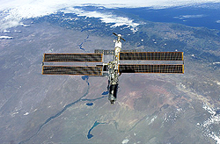
Международная космическая станция, сокращённо МКС (см. рис.1) — пилотируемая орбитальная станция, используемая как многоцелевой космический исследовательский комплекс. Это девятая (после программ Салют, Алмаз, Скайлаб и станции Мир) обитаемая станция. МКС имеет модульную структуру и все еще собирается. МКС — совместный международный проект, в котором участвуют 15 стран (в алфавитном порядке): Бельгия, Бразилия, Германия, Дания, Испания, Италия, Канада, Нидерланды, Норвегия, Россия, США, Франция, Швейцария, Швеция, Япония. МКС используется для проведения экспериментов в области микроускорений, поведения живых организмов в космосе, тестирования компонент для космических аппаратов. Важную часть исследований составляет сам экипаж станции (Примеры исследований см. в Приложении 3). МКС необходима для оценки физиологических и психологических возможностей человека, а также опасности космического излучения, и может рассматриваться как плацдарм по подготовке постоянной станции на Луне или Марсе. Станция легко видима с Земли невооруженным глазом из-за низкой орбиты (около 350 километров) и большого размера.
Управление МКС осуществляется: российским сегментом — из Центра управления космическими полётами в Королёве, американским сегментом — из Центра управления полётами имени Линдона Джонсона в Хьюстоне. Управление лабораторных модулей — европейского «Колумбус» и японского «Кибо» — контролируют Центры управления Европейского космического агентства (Оберпфаффенхофен, Германия) и Японского агентства аэрокосмических исследований (г. Цукуба, Япония). Между Центрами идёт ежедневный обмен информацией.
Рис.1

Полётные данные станции:
Наклонение: 51°,63°
Высота орбиты: 337—430 км
Орбитальная скорость: ~7.6 км/с
Период обращения: 92 мин 54 секунд (на 19.07.2014)
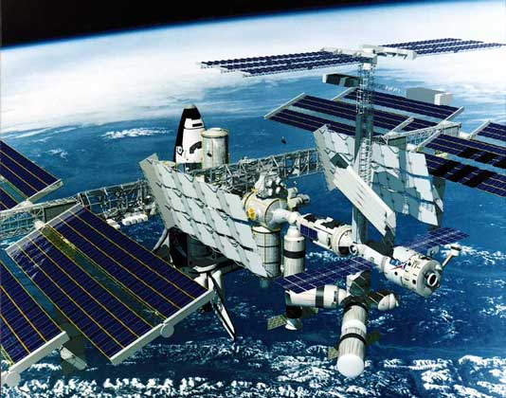
Оборотов в день: 15.49 (на 19.07.2013)
Всего оборотов: 84341 (на 19.07.2013)
Пройденное расстояние: ~3 565 633 176 км
Технические характеристики:
Масса: 417 289 кг
Длина: 109 м (на 01.10.2012)
Ширина: 51 м (на 01.10.2012), 73,15 м (с фермами)
Рис.2

Высота: 27,4 м (на 22.02.2007)
Жилой объём: 916 м³
Температура: ~26,9 °C (в среднем)
Мощность: 110 кВт
Задачи станции:
- Изучение Земли из космоса;
- Изучение физических и биологических процессов в условиях невесомости и контролируемой гравитации;
- Астрофизические наблюдения;
- Испытание новых материалов и приборов для работы в космосе;
- Отработка технологии сборки на орбите крупных систем, в том числе с использованием роботов;
- Испытание новых фармацевтических технологий и опытное производство новых препаратов в условиях микрогравитации;
- Опытное производство полупроводниковых материалов.
- Космический туризм.

- История создания МКС
20 ноября 1998 года — Россия запустила первый элемент МКС — функционально-грузовой блок «Заря».
7 декабря 1998 — шаттл «Индевор» пристыковал к модулю «Заря» американский модуль «Unity» («Юнити»).
26 июля 2000 года — к функционально-грузовому блоку «Заря» был пристыкован служебный модуль «Звезда».
2 ноября 2000 года — транспортный корабль «Союз ТМ-31» доставил на борт МКС экипаж первой основной экспедиции (подробную информацию об истории МКС см. в приложении 4).
Всего на МКС было 43 экипажа. Сейчас экипаж 43 состоит из командира МКС-44 Геннадий Падалка (Россия), командира МКС-45/46 Скотт Келли (США), бортинженера МКС-43 Антон Шкаплеров (Россия), бортинженера МКС-43 Саманта Кристофоретти (Италия)), бортинженера МКС-43/44/45/46 Михаил Корниенко (Россия), командира экспедиции МКС-43 Терри Вёртс (США).
- Устройство МКС
В основу устройства станции заложен модульный принцип. Сборка МКС происходит путём последовательного добавления к комплексу очередного модуля или блока, который соединяется с уже доставленным на орбиту.
На 2013 год в состав МКС входит 14 основных модулей, российские — «Заря», «Звезда», «Пирс», «Поиск», «Рассвет»; американские — «Юнити», «Дестени», «Квест», «Транквилити», «Купола», «Леонардо», «Гармония», европейский — «Колумбус» и японский — «Кибо».
На схеме №1 (см. Приложение 1) изображены все основные и второстепенные модули, которые являются частью станции (закрашенные), или планируются для доставки (незакрашенные). Расположение модулей относительно друг друга часто меняется. На схеме №1 показано расположение, планируемое к окончанию строительства. Текущее же расположение компонентов станции, можно увидеть в шаблоне 1 Модули МКС (см. Приложение 1 и 2).

Электроснабжение станции
Единственным источником электрической энергии для МКС является Солнце, свет которого солнечные батареи станции преобразуют в электроэнергию. В российском сегменте МКС используется постоянное напряжение 28 вольт аналогичное применяемому на космических кораблях «Спейс - Шаттл» и «Союз». Электроэнергия вырабатывается непосредственно солнечными батареями модулей «Заря» и «Звезда», а также может передаваться от американского сегмента в российский.
Связь c Землей и общение между космонавтами
Передача информации и обмен научными данными между станцией и Центром управления полётом осуществляется с помощью радиосвязи. Кроме того, средства радиосвязи используются во время операций по сближению и стыковке, их применяют для аудио- и видеосвязи между членами экипажа и с находящимися на Земле специалистами по управлению полётом, а также родными и близкими космонавтов. Таким образом, МКС оборудована внутренними и внешними многоцелевыми коммуникационными системами.
Во время выходов в открытый космос космонавты используют УКВ-передатчик дециметрового диапазона. УКВ-радиосвязью также пользуются во время стыковки или расстыковки космические аппараты «Союз», «Прогресс», HTV, ATV и «Спейс шаттл».
Станция оборудована примерно сотней портативных компьютеров ThinkPad от IBM и Lenovo, моделей A31 и T61P, работающих под управлением Debian GNU/Linux. Это обычные серийные компьютеры, которые однако были доработаны для применения в условиях МКС, в частности, в них переделаны разъёмы, система охлаждения, учтено используемое на станции напряжение 28 Вольт, а также выполнены требования безопасности для работы в невесомости. С января 2010 года на станции для американского сегмента организован прямой доступ в Интернет. Компьютеры на борту МКС соединены с помощью Wi-Fi в беспроводную сеть и связаны с Землёй со скоростью 3 Мбит/c на закачку и 10 Мбит/с на скачивание, что сравнимо с домашним ADSL-подключением.
- Быт и возникающие проблемы существования на МКС
- Дыхание и внешнее давление
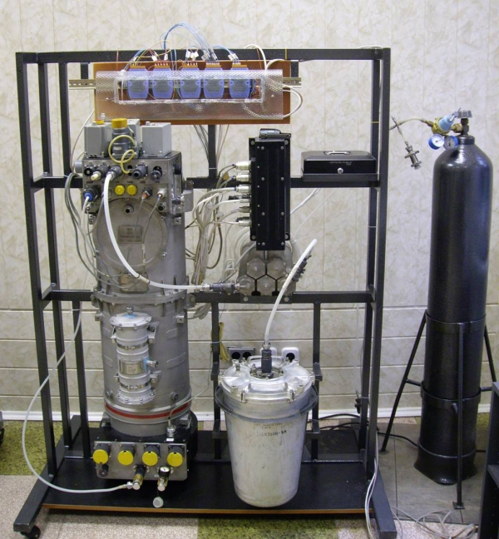
По международному соглашению давление на станции поддерживается 760 мм рт. ст., атмосфера такая же как на Земле. Создание атмосферы, пригодной для дыхания на борту МКС, — задача средств кислородообеспечения и очистки атмосферы. В их комплекс входят как источники кислорода, так и системы по очистке атмосферы, которые удаляют углекислый газ, микропримеси, пахучие вещества, обеззараживают атмосферу.
«Электрон» — система кислородообеспечения, построенная на принципе электрохимического разложения воды на кислород и водород. Дважды в сутки необходимо контролировать состояние системы и докладывать о нём на Землю (см. рис.3).
Рис.3

Все системы обеспечения жизнедеятельности МКС дублируются на случай отказов. Для одного человека необходимо около 600 литров кислорода в сутки. В зависимости от типа шашки при её сгорании выделяется от 420 до 600 литров кислорода. Кислород доставляется на МКС грузовыми кораблями «Прогресс» в газообразном виде под высоким давлением в шар-баллонах.
Превышение содержания углекислого газа в атмосфере гораздо опаснее, чем снижение количества кислорода. Основным средством для очистки атмосферы от углекислого газа является система «Воздух». Принцип работы этой системы состоит в адсорбции (поглощении) углекислого газа с последующей вакуумной регенерацией поглотительных патронов. Нормальный состав атмосферы поддерживают дублирующие системы: одноразовые поглотительные патроны, фильтры удаления вредных примесей и очистки от дыма, а также устройство обеззараживания воздуха «Поток», которое автоматически включается каждые сутки на 6 часов и обеззараживает атмосферу МКС. Он не только нужен для дыхания, но и обеспечивает необходимое внешнее давление, а также служит для отвода тепла, непрерывно выделяемого человеческим телом. Неудивительно, что одной из самых серьезных опасностей в космосе является разгерметизация, приводящая к потере воздуха.
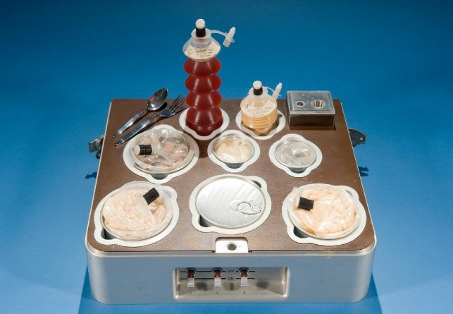
Крупная пробоина или внезапно открывшийся в полете люк — страшный сон любого космонавта. Экипаж почти мгновенно оказывается в космическом вакууме, и если он не находится в спасательных скафандрах, то падение давления вызывает вскипание растворенных в крови газов, а воздух в альвеолах легких резко расширяется, приводя к их разрыву. Человек получает тяжелую баротравму, теряет сознание, и уже через минуту спасти его невозможно. Именно из-за этой угрозы для выхода в открытый космос приходится использовать специальные шлюзовые камеры с двумя люками — внешним и внутренним, которые нельзя открывать одновременно.
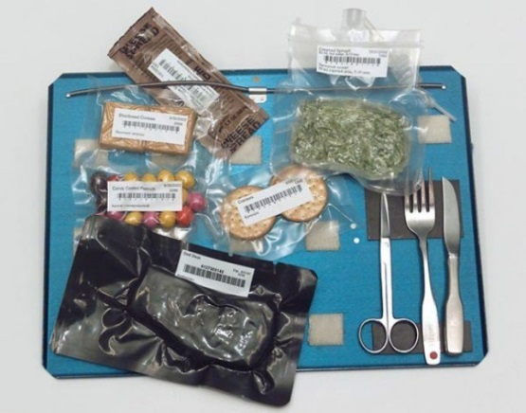
- Питание
Как известно, на Международной Космической Станции постоянно пребывают экипажи из разных стран. И было бы странным считать, что все будут питаться совершенно одинаково. В силу национальных традиций и привычек, космические агентства разных стран кормят свои экипажи по-разному. Чем же отличается еда американских астронавтов от их российских коллег. В отличие от российского сегмента МКС, на американском имеется холодильник, что делает их рацион более разнообразным. Ведь в холодильной камере могут храниться, к примеру, замороженные овощи и фрукты. Впрочем, астронавты из США, в последнее время также стали больше употреблять сублимированные продукты. Их доля в рационе американцев на сегодня составляет 50%.
Рис.4

Рис.5
Если же не брать во внимание использование американской (см. рис.4) стороной полуфабрикатов разогреваемых в микроволновой печи, их продукты мало чем отличаются от российских (см. рис.5). Различия существуют лишь в компоновке блюд. Однако всегда есть некоторые национальные особенности. К примеру, россияне больше употребляют яблоки и виноград, американцы же в свою очередь предпочитают цитрусовые.

Особенности космического питания других стран
Как и на земле, особенности национальной кухни присутствуют и в космосе. Некоторые, кажущиеся нам экзотические и непривычные блюда, для космонавтов из других стран являются обычной пищей. К примеру, японские космонавты обязательно берут с собой суши и соевый соус. Но особенными гурманами считаются, конечно, французы. Для них на земле готовятся особенные деликатесы. Помимо обычной пищи, в рацион французских космонавтов включают трюфели и сыры.
Есть несколько правил, которые соблюдают все космические агентства при приготовлении космических продуктов. Помимо калорийности и безопасности, космическая еда должна соответствовать некоторым медицинским правилам. К примеру, во все продукты специально добавляется повышенное количество калия. Это связано с тем, что в условиях невесомости, его недостатком в костях, страдают практически все космонавты, пробывшие длительное время на орбите.

Космические продукты будущего
В ближайшие десять лет рацион космонавтов вряд ли значительно изменится. Возможно, исчезнут некоторые продукты, на их месте появятся другие. Сейчас, рацион, по большей части, подбирается в зависимости из предпочтений экипажа и медицинских особенностей. Американские астронавты, в недалёком будущем, смогут опробовать чисто вегетарианское меню.
Однако полёты к далёким планетам, например к Марсу, могут занимать годы, это может создать проблемы с хранением запасов продовольствия и его количеством. Сколько тонн продуктов понадобится нескольким членам экипажа на протяжении 5-7 лет, и сможет ли это всё сохранится не испортившись? Чтобы решить эту проблему учёные многих стран предлагают выращивать часть продуктов на борту корабля. Создать специальные оранжереи, где будут расти специально адаптированные овощи, грибы, фрукты. Для пополнения запасов белковой пищи можно разводить насекомых или личинок жуков, червей. Хоть последнее и кажется странным и невкусным, но в некоторых странах жуки или личинки насекомых, являются обычным блюдом или деликатесом. Ежедневный рацион одного российского обитателя МКС обходится государству в 10 тысяч рублей. За четыре приема космонавты съедают около 1,6 килограмма еды.
- Как люди спят в космическом доме?
Там нет кроватей, они не нужны. Спят в спальном мешке, привязывая себя ремнями. Некоторые предпочитают укладываться на потолке - там просторнее. В «Мире» лучше спать в каютах - там совершенно тихо и не мешает мерцание приборов станции. Виталий Севастьянов заметил, что, если руки во время сна свободны, они самопроизвольно сцепляются в круг перед лицом и начинают «плавать». Так что для спокойного сна лучше спеленать себя наподобие младенца.
И надо еще, если ты, конечно, не в индивидуальной каюте, не забыть предварительно зашторить иллюминаторы, чтобы не сбивали с толку восходы и закаты, наступающие каждые 90 минут орбитального витка станции.
Но и сон в космосе - дело непростое. Попробуйте спать в состоянии непрерывного падения! А ведь именно к этому и сводится эффект невесомости. Спутник, корабль или станция, достигнув первой космической скорости, потому-то и движется виток за витком по околоземной орбите, что как бы непрерывно падает на Землю, но кривая «падения» совпадает с кривизной земного шара, и фактического падения не происходит. Первое время у некоторых сон в космосе без снотворного не налаживался. Потом все приходит и норму. И, как правило, космонавтам снится Земля, её запахи, её дожди.
- Соблюдение правил гигиены
Сначала космонавты пользовались только влажными салфетками, но по мере того, как сроки пребывания на орбите удлинялись, в космос привезли баню. Это специальная бочка, в которой есть свои «космические» особенности вроде нестекающей грязной воды. Ведь для того, чтобы помыться в невесомости, достаточно всего лишь одного стакана жидкости. Она растекается по телу, заполняя все неровности.
А вот АСУ (по-нашему – туалетная комната) работает по принципу пылесоса. Урина (моча) после «смывания» расщепляется на кислород и воду, после чего эти элементы вновь поступают в замкнутый цикл станции (увы, вода там многоразовая)… Твердые же остатки в специальных контейнерах выбрасываются в открытый космос.
Да, и еще, памперсы изобрели вовсе не американцы, а наши, причем давным-давно и как раз для «космических» целей.
- Болезни
Космическая болезнь – удел каждого космонавта.
Все космонавты в первые дни пребывания в условиях отсутствия гравитации подвергаются «синдрому адаптации к космосу». Это выражается в частичной потере ориентации, когда организм еще не привык адекватно определять положение тела в пространстве. В этот момент космонавты испытывают головокружение, тошноту и другие неприятные ощущения. Однако через несколько дней организм адаптируется к условиям невесомости и все приходит в норму. На МКС серьезных клинических проблем пока не было. Но в более отдаленном прошлом подобные ситуации возникали. Причем даже такого порядка, когда требовалось прекращать полет. Это касалось и функциональных нарушений здоровья космонавтов, проблем с сердечно - сосудистой деятельностью, воспалительных заболеваний, болезней зубов. Кстати, в число средств оказания медицинской помощи на орбите входит и медицинская стоматологическая укладка. Зубы в космосе пока никто не вырывал, но оказывать стоматологическую помощь на орбите приходилось. Вопреки стереотипу о том, что в космос отправляются люди с богатырским здоровьем, случалось всякое. Недавно были опубликованы некоторые анонимные рассказы космонавтов о том, как достаточно серьезные болезни «замалчивались», чтобы полет не был прерван.
Всего же из-за болезни членов экипажа полеты прекращались три раза.
- Перемещение по МКС. Невесомость
При перемещении космонавтов в условиях микрогравитации на Международной космической станции (МКС) ноги используются чаще, чем руки.
К удобным вещам привыкаешь быстро. Наши земные навыки какие? Бросать не надо, упадет. Надо пойти и принести. А там - чуть подтолкнуть пальцем, и предмет полетел из рук в руки.
Труднее всего космонавтам даются первые сутки. Теряется аппетит, нарушается координация движений, лицо опухает так, что трудно узнать себя в зеркале. Потом организм привыкает. Привычка эта, впрочем, коварнейшая вещь. Сразу после 18-суточного полета на «Союзе-9» в 1970 году Андриян Николаев и Виталий Севастьянов не могли передвигаться самостоятельно; космонавтам казалось даже, что они чувствовали вес внутренних органов своего тела. Полгода потребовалось им, чтобы окончательно избавиться от перестроек в организме, вызванных пребыванием в невесомости.
Но в полете невесомость, как говорится, требует своего, она заставляет человека менять привычки и рефлексы, волевым усилием приспосабливать свое тело и движения для выполнения как будто бы простейших операций, нужных в повседневном быту. Навертывая гайку, рискуешь оставить её неподвижной, а сам будешь крутиться вокруг, если предварительно не найдешь точку опоры. На первых порах постоянно задеваешь за углы, роняешь мелкие предметы «вверх».
7. Поддержка физической формы человека
Так как жизнь и работа космонавтов длятся несколько месяцев, в программу полета входят обязательные ежедневные многочасовые физические упражнения с использованием специального снаряжения: велоэргометр, бегущая дорожка, нагрузочные костюмы для активизации мышц, вакуумные костюмы для стимулирования давления крови в нижней половине тела. На одной только бегущей дорожке космонавты ежедневно, «пробегают» от трех до пяти километров. Эти упражнения, призванные снизить отрицательное воздействие невесомости на организм, дают свой главный результат по возвращении на Землю: за несколько дней космонавты в основном адаптируются к земной обстановке.
- Уборка-чистка модулей
В основном у экипажей два выходных дня в неделю. Суббота и воскресение. В субботу обычно планируется уборка жилого сегмента (пылесос, влажная уборка, чистка фильтров и др.). Это занимает примерно 2,5-3 часа.
Убрать станцию — работа нелегкая. После присоединения к МКС за последние три года семи новых модулей объем обитаемых отсеков превысил 370 кубических метров. Космонавты должны очистить от пыли и плесени, появляющихся в результате работы бортовой аппаратуры и пребывания экипажа, все внутренние поверхности станции.
Швабры и ведра с водой на МКС нет, пользоваться ими в невесомости невозможно, поэтому космонавты протирают панели и приборы пропитанными перекисью водорода салфетками, а при необходимости включают специальный пылесос. Салфетки и пылесос разработаны для МКС российскими специалистами.
V. безопасность НА МКС
1. Космический мусор
Поскольку МКС движется по сравнительно невысокой орбите, существует определённая вероятность столкновения станции или космонавтов, выходящих в открытый космос, с так называемым космическим мусором. К таковому могут быть причислены как крупные объекты вроде ракетных ступеней или выбывших из строя спутников, так и мелкие вроде шлака от твёрдотопливных ракетных двигателей, хладагентов из реакторных установок спутников серии УС-А, иных веществ и объектов. Кроме того, дополнительную угрозу таят в себе природные объекты наподобие микрометеоритов. Учитывая космические скорости на орбите, даже малые объекты способны нанести серьёзный урон станции. А в случае возможного попадания в скафандр космонавта микрометеориты могут пробить обшивку и вызвать разгерметизацию.
Чтобы избежать подобных столкновений, с Земли ведётся удалённое наблюдение за передвижением элементов космического мусора. Если на определённом расстоянии от МКС появляется такая угроза, экипаж станции получает соответствующее предупреждение. У космонавтов будет достаточно времени для активации системы DAM (Debris Avoidance Manoeuvre), которая представляет собой группу двигательных установок из российского сегмента станции. Включённые двигатели способны вывести станцию на более высокую орбиту и таким образом избежать столкновения. В случае позднего обнаружения опасности экипаж эвакуируется из МКС на космическом корабле «Союз».
2. Радиация
В отсутствии массивного атмосферного слоя, который окружает людей на Земле, космонавты на МКС подвергаются более интенсивному облучению постоянными потокамикосмических лучей. В день члены экипажа получают дозу радиации в размере около 1 миллизиверта, что примерно равнозначно облучению человека на Земле за год. Это приводит к повышенному риску развития рака у космонавтов, а также ослаблению иммунной системы. Слабый иммунитет космонавтов может способствовать распространению инфекционных заболеваний среди членов экипажа, особенно в замкнутом пространстве станции. Несмотря на предпринятые попытки по улучшению механизмов радиационной защиты, уровень проникновения радиации изменился несильно по сравнению с показателями предыдущих исследований.
3. Список крупных инцидентов на МКС
• 2001 — Сбой компьютеров в американском сегменте станции
• 2003 — Катастрофа «Колумбии»
• 2006 — Проблема задымления
• 2007 — Сбои в работе компьютеров российского модуля
• 2007 — Отказ главного командно-контрольного компьютера американского сегмента станции
• 2007 — Разрыв солнечной батареи
• 2008 — Поломка санузла станции

VI. Подготовка космонавтов и туристов к посещению МКС
Подготовка включает в себя несколько этапов:
- техническая подготовка по бортовым системам и оборудованию ПКА;
- подготовка космонавтов к выполнению научно-прикладных исследований, экспериментов и прикладных работ;
- комплексная подготовка экипажей ПКА;
- подготовка к внекорабельной деятельности (ВКД);
- медико-биологическая подготовка;
- подготовка к действиям при посадке в экстремальных условиях различных климатогеографических зон;
- летная и специальная парашютная подготовка космонавтов;
- психологическая подготовка;
- гуманитарная подготовка.
Туризм на МКС
Космические станции можно приспособить в качестве космических отелей. Именно VirginGalactic (Расположение США: Нью-Мексико), которая в настоящее время активно развивает космический туризм, планирует основать отели в космосе. С ростом коммерческого освоения космоса космические станции могут стать портами для экспедиций на другие планеты, а также целыми городами и колониями, которые могли бы разгрузить перенаселенную планету.
Space Adventures (Вирджиния, США) - это агентство занимается космическим туризмом. Посетить МКС сейчас стоит (по открытым тарифам) 15 млн. долларов. ОДНАКО, с развитием гиперзвуковой авиации и частных аэрокосмических компаний. (кстати, недавно, с МКС состыковался первый ЧАСТНЫЙ космолет, правда, беспилотный), то посещения космоса будет в 2015 г. стоить около 100 тысяч, всего лишь. В ЦПК имени Ю.А.Гагарина к тренировкам приступила Сара Брайтман. Певица, покорившая мир своим сопрано, теперь намерена покорить и космос и провести на МКС две недели этой осенью, став восьмым космическим туристом.
- Планы на будущее
В планах существенная модернизация российских космических кораблей «Союз» и «Прогресс».
В 2016 году NASA планирует основать на МКС лабораторию для исследования сверхнизких температур в условиях невесомости. Другой эффект гравитации — в процессе горения направленных потоков она порождает нестабильное пламя, в результате чего изучение их становится достаточно трудным. В невесомости запросто можно исследовать стабильные малоподвижные потоки пламени. Это может стать полезным для изучения процесса горения и создания печей, которые будут меньше загрязнять окружающую среду.
В 2017 году к МКС планируется пристыковать российский 25-тонный многофункциональный лабораторный модуль (МЛМ) «Наука». Он станет на место модуля «Пирс», который будет отстыкован и затоплен. Помимо прочего, новый российский модуль полностью возьмёт на себя функции «Пирса».
«НЭМ-1» (научно-энергетический модуль) — первый модуль, доставка планируется в 2018-м году;
«НЭМ-2» (научно-энергетический модуль) — второй модуль.
УМ (узловой модуль) для российского сегмента — с дополнительными стыковочными узлами. Доставка планируется в 2017-м году

Выводы:
- Разгерметизация и потеря воздуха на МКС являются очень опасными для человека.
- В связи с количеством, поставленного кислорода на МКС, зависит длительность пребывания экипажей на станции.
- Мы считаем, что питание очень дорого обходится странам, посылающим экипажи на МКС. Поэтому нужно больше уделять внимание на выращивание продуктов питания, разведение скота, чтобы как можно меньше зависеть от Земли.
- Спать на космической станции неудобно.
- Мы выяснили, что на МКС серьезных клинических проблем со здоровьем пока не было. В состав экипажа всегда входит врач. Но в случае жизнеопасных условий, космонавтов отправляют на Землю.
- На МКС можно осуществить мечту человека – полет.
- Чтобы обшивка МКС не разрушалась от воздействия солнечной и космической радиации, «надо брать полимеры, устойчивые к радиации».
- Для посещения МКС нужна очень серьезная, длительная подготовка.
- Мы выяснили, что полететь на МКС может не каждый человек, так как это очень дорого.

Список литературы:

Электронные источники:
- http://naked-science.ru/article/sci/24-06-2013-110 данные станции
- http://www.walkinspace.ru/index/0-888 - Международная Космическая Станция (МКС) –Путешествие в космос
- http://www.gctc.ru/print.php?id=700 - дыхание
- http://www.vokrugsveta.ru/vs/article/6501/ - дыхание
- http://kykyryzo.ru/12-%D0%B2%D0%BF%D0%B5%D1%87%D0%B0%D1%82%D0%BB%D1%8F%D1%8E%D1%89%D0%B8%D1%85-%D1%8D%D0%BA%D1%81%D0%BF%D0%B5%D1%80%D0%B8%D0%BC%D0%B5%D0%BD%D1%82%D0%BE%D0%B2-%D0%BF%D1%80%D0%BE%D0%B2%D0%BE%D0%B4%D0%B8/ - Исследования на МКС
- http://galspace.spb.ru/orbita/13.htm дыхание
- http://iloveastronomy.ru/interesnye-fakty/chem-kormyat-na-mks/#i - питание
- http://ussr-kruto.ru/2012/10/08/zhizn-kosmonavtov-na-orbite/ - гигиена
- http://ussr-kruto.ru/2012/10/08/zhizn-kosmonavtov-na-orbite/ - болезни
- http://ria.ru/science/20091210/198441391.html#ixzz3VrslCsib - перемещение
- http://ria.ru/science/20091210/198441391.html#ixzz3VrshFaUC - перемещение
- https://news.mail.ru/society/5898067/ - уборка МКС
- http://www.bolshoyvopros.ru/questions/122748-skolko-stoit-polet-v-kosmos.html - туризм
Приложение 1
Схема 1
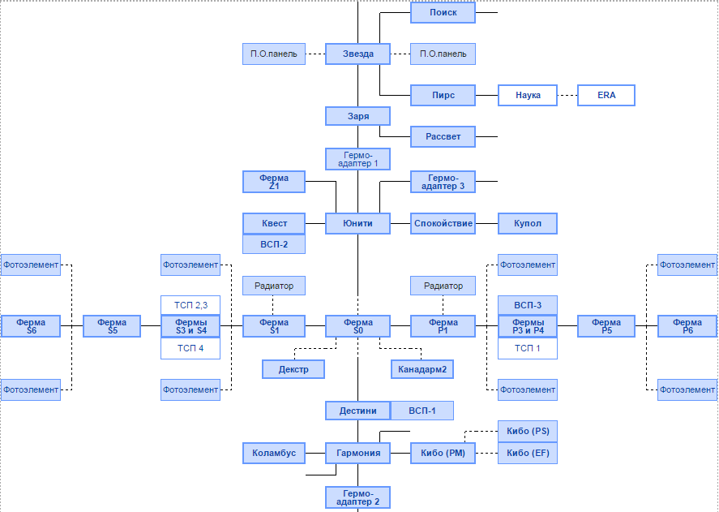
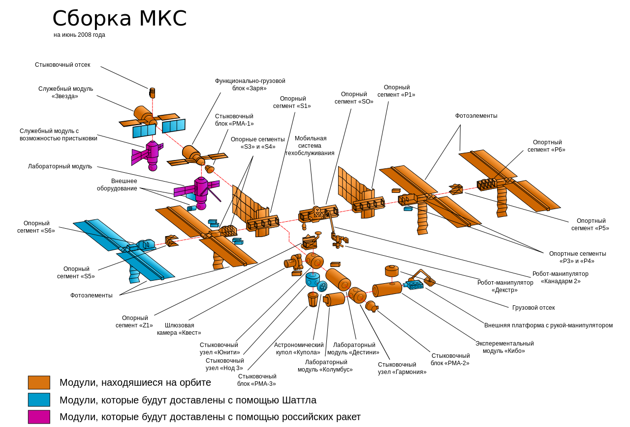
Шаблон 1
Приложение 2
Модули МКС
Модуль | Предназначение
Заря | Функционально-грузовой модуль первый из доставленных на орбиту модулей МКС. Масса модуля — 20 тонн, длина — 12,6 м, диаметр — 4 м, объём — 80 м³. Оборудован реактивными двигателями для коррекции орбиты станции и большими солнечными батареями. Срок эксплуатации модуля составит, как ожидается, не менее 15 лет. Американский финансовый вклад в его создание составляет около 250 млн. долл., российский — свыше 150 млн. долл.
П. М. панель | Противометеоритная панель или противомикрометеорная защита, которая по настоянию американской стороны смонтирована на модуле «Звезда».
Звезда | Служебный модуль, в котором располагаются системы управления полётом, системы жизнеобеспечения, энергетический и информационный центр, а также каюты для космонавтов. Масса модуля — 24 тонны. Модуль разделён на пять отсеков и имеет четыре стыковочных узла.
МИМ | Малые Исследовательские Модули, два российских грузовых модуля «Поиск» и «Рассвет», предназначенные для хранения оборудования необходимого для проведения научных экспериментов.
Наука | Российский многофункциональный лабораторный модуль, в котором предусмотрены условия для хранения научного оборудования, проведения научных экспериментов, временного проживания экипажа. Также обеспечивает функциональность европейского манипулятора.
ERA | Европейский дистанционный манипулятор, предназначенный для перемещения оборудования, расположенного вне станции. Будет закреплён на российской научной лаборатории МЛМ.
Гермоадаптер | Герметичный стыковочный переходник, предназначенный для соединения между собой модулей МКС, и для обеспечения стыковок шаттлов.
Спокойствие | Модуль МКС, выполняющий функции жизнеобеспечения. Содержит системы по переработке воды, регенерации воздуха, утилизации отходов и др.
Юнити | Первый из трёх соединительных модулей МКС, выполняющий роль стыковочного узла и коммутатора электроэнергии для модулей.
Пирс | Порт причаливания, предназначенный для осуществления стыковок российских «Прогрессов» и «Союзов».
ВСП | Внешние Складские Платформы: три внешние негерметичные платформы, предназначенные исключительно для хранения грузов и оборудования.
Фермы | Объединённая ферменная структура, на элементах которой установлены солнечные батареи, панели радиаторов и дистанционные манипуляторы. Также предназначенная для негерметичного хранения грузов и различного оборудования.
Канадарм2; Мобильная обслуживающая система | Канадская система дистанционных манипуляторов, служащая в качестве основного инструмента для разгрузки транспортных кораблей и перемещения внешнего оборудования.
Декстр | Канадская система из двух дистанционных манипуляторов, служащая для перемещения оборудования, расположенного вне станции.
Квест | Специализированный шлюзовой модуль, предназначенный для осуществления выходов космонавтов и астронавтов в открытый космос, с возможностью предварительного вымывания азота из крови человека.
Гармония | Соединительный модуль, выполняющий роль стыковочного узла и коммутатора электроэнергии для трёх научных лабораторий. Содержит дополнительные системы жизнеобеспечения.
Коламбус | Европейский лабораторный модуль, в котором помимо научного оборудования установлены сетевые коммутаторы (хабы), обеспечивающие связь между компьютерным оборудованием станции.
Дестини | Американский лабораторный модуль, состыкованный с модулем «Гармония».
Кибо | Японский лабораторный модуль, состоящий из трёх отсеков и одного основного дистанционного манипулятора. Самый большой модуль станции. Предназначен для проведения физических, биологических, биотехнологических и других научных экспериментов в герметичных и негерметичных условиях. Кроме того, благодаря особой конструкции, позволяет проводить незапланированные эксперименты.
Купол | Прозрачный обзорный купол. Его семь иллюминаторов (самый большой 80 см в диаметре) используются для проведения экспериментов, наблюдения за космосом и Землёй, при стыковке космических аппаратов, а также как пульт управления главным дистанционным манипулятором станции. Место для отдыха членов экипажа. Разработан и изготовлен Европейским космическим агентством.
ТСП | Четыре негерметичные платформы, предназначенные для размещения оборудования, необходимого для проведения научных экспериментов в вакууме. Обеспечивают обработку и передачу результатов экспериментов по высокоскоростным каналам на станцию.
Герметичный модуль | Складское помещение для хранения грузов.
Леонардо | Грузовые модули. Периодически доставляемые на орбиту, для дооснащения МКС необходимым научным оборудованием и прочими грузами. Имеют общее название «Многоцелевой модуль снабжения».
Рафаэль
Донателло

Приложение 3
Примеры исследований на МКС:
1. Обезглавленные плоские черви
Как известно, на Земле плоские черви способны регенерировать старые и повреждённые клетки своего тела. В сентябре 2014 года учёные решили проверить, как работает этот восстанавливающий механизм в космосе. На Международной космической станции они провели исследование, в ходе которого намеренно отрезали плоским червям головы и хвосты. В данный момент эксперимент продолжается. Его результаты позволят получить представление о том, как гравитация влияет на регенерацию тканей и восстановление повреждённых органов и нервов.
2. «Космические» мыши
Люди, исследующие глубокий космос и жизнь на других планетах, должны знать, как бороться с последствиями длительного воздействия мощного космического излучения, которое может привести к развитию раковых заболеваний и возникновению генных мутаций. Лабораторные мыши уже давно используются учёными в качестве подопытных животных и модельных организмов для изучения радиационного эффекта, однако доставить их на Международную космическую станцию в данный момент не представляется возможным. Вместо этого исследователи отправят в открытое космическое пространство замороженные эмбрионы мышей, а по возвращении на Землю подсадят их суррогатным матерям. В дальнейшем учёные будут использовать «космических» мышей для изучения долголетия, развития рака и возникновения генных мутаций.
3. Ликвидация пожара
В космосе пламя ведёт себя иначе, чем на Земле, ввиду сложного взаимодействия таких факторов, как испарение топлива, радиационное переохлаждение и химическая кинетика. Именно от их понимания во многом зависит быстрая и эффективная ликвидация возникших пожаров. В ходе исследования, проведённого в начале октября этого года, учёные МКС испытали различные способы подавления огня в условиях микрогравитации и обнаружили, что горение в космосе способно протекать при более низких температурах, чем на Земле, и требует меньшего количества кислорода, нежели в условиях обычной гравитации. Это значит, что для ликвидации очагов возгорания здесь должны применяться высококонцентрированные средства. Самое удивительная находка данного исследования заключается в том, что при определённых условиях капли гептана продолжают гореть даже после тушения пожара. Данный феномен получил название «гашение холодного пламени»
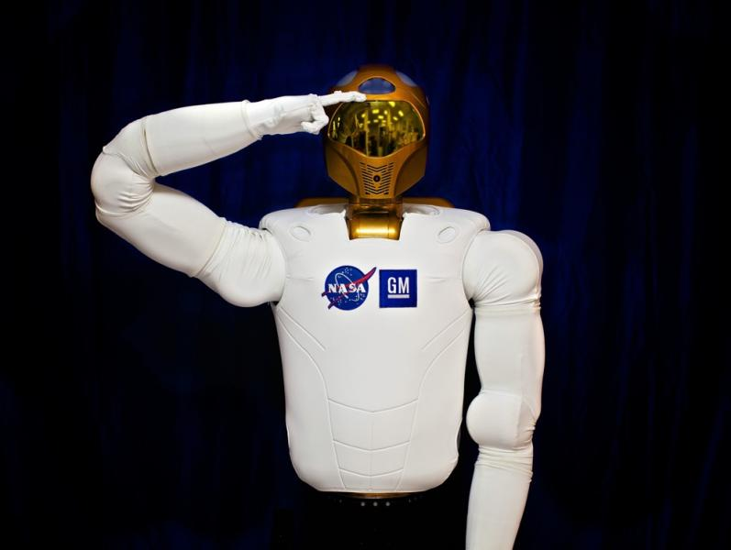
4. Робот МКС
Этот человекоподобный робот с двумя руками, но без нижней части туловища, был установлен на Международной космической станции для того, чтобы управлять и следить за работой оборудования в условиях высокого риска в то время, когда члены экипажа отдыхают от нагрузки. Управление Робонавтом (англ. Robonaut) осуществляется при помощи специального пульта или комплекта, состоящего из жилета, перчаток и 3D-визора. В будущем учёные планируют добавить к конструкции робота нижние конечности и запрограммировать его на выполнение задач, как на МКС, так и за её пределами.
5. Личные дневники
В октябре 2014 года учёные в рамках нового исследования под названием «Поведенческие проблемы, связанные с изоляцией: Обзор и анализ дневников астронавтов» попросили группу из десяти членов экипажа МКС (мужчин и женщин различных специальностей, включая инженеров, военнослужащих и гражданских лиц) вести личные журналы в электронном виде, делая записи в них, по меньшей мере, три раза в неделю. Было подмечено, что чаще всего испытуемые писали о таких десяти вещах, как работа, общение с внешним миром, адаптация, групповое взаимодействие, отдых/досуг, оборудование, события, организация/управление, сон и еда. Результаты последующего анализа личных дневников показали, что условия на Международной космической станции, хотя и считаются более чем терпимыми, однако далеки от идеальных и в долгосрочной перспективе приводят к психологическим проблемам.
6. Мои микробы растут лучше, нежели ваши
В марте 2014 года учёные Калифорнийского университета в Дэвисе взяли образцы микроорганизмов, собранных в различных местах (музеи, футбольные стадионы и другие), поместили их в чашки Петри и, подождав, пока они в инкубаторе начнут образовывать колонии, доставили 48 самых удачных из них на МКС. Цель исследования – изучить поведение микроорганизмов в условиях микрогравитации для того, чтобы знать, безопасно ли будет отправлять людей (вместе с их микробами) на космическом корабле в длительное путешествие на планету Марс. 48 образцов по окончании эксперимента проанализируют и сравнят с идентичными культурами, развивавшимся на Земле.
7. Муравьиная ферма
В сентябре 2014 года восемь небольших муравейников с сотней обитателей в каждом были отправлены на МКС, где учёные, используя камеры и специальное программное обеспечение, провели анализ их передвижения и уровня взаимодействия. Полученную информацию относительно поведения муравьёв в условиях микрогравитации можно использовать для построения различных алгоритмов или решения определённых математических проблем. Так, например, «муравьиные» алгоритмы могли бы помочь учёным разработать более дешёвые и эффективные стратегии роботизированного поиска и разведки.

Приложение 4
История МКС
когда | что
В 1984 году | Президент США Рональд Рейган объявил о начале работ по созданию американской орбитальной станции. В1988 году проектируемая станция была названа «Freedom». В то время это был совместный проект США, ЕКА, Канады и Японии. Планировалась крупногабаритная управляемая станция, модули которой будут доставляться по очереди на орбиту кораблями «Шаттл». Но к началу 1990-х годов выяснилось, что стоимость разработки проекта слишком велика и только международная кооперация позволит создать такую станцию. СССР, уже имевший опыт создания и выведения на орбиту орбитальных станций «Салют», а также станции «Мир», планировал в начале 1990-х создание станции «Мир-2», но в связи с экономическими трудностями проект был приостановлен.
17 июня 1992 года | Россия и США заключили соглашение о сотрудничестве в исследовании космоса.  В ходе реализации программы «Мир — Шаттл» родилась идея объединения национальных программ создания орбитальных станций.
Март 1993 года | генеральный директор РКА Юрий Коптев и генеральный конструктор НПО «Энергия» Юрий Семёнов предложили руководителю НАСА Дэниелу Голдину создать Международную космическую станцию.
В 1993 году | в США очень многие политики были против строительства космической станции. В июне 1993 года в Конгрессе США обсуждалось предложение об отказе от создания МКС. Это предложение было отклонено с перевесом только в один голос: 215 голосов за отказ, 216 голосов за строительство станции.
2 сентября 1993 года | вице-президент США Альберт Гор и председатель Совета Министров РФ Виктор Черномырдин объявили о новом проекте «подлинно международной космической станции». С этого момента официальным названием станции стало «Международная космическая станция», хотя параллельно использовалось и неофициальное — космическая станция «Альфа».
В 1993 году | в США очень многие политики были против строительства космической станции. В июне 1993 года вКонгрессе США обсуждалось предложение об отказе от создания Международной космической станции. Это предложение было отклонено с перевесом только в один голос: 215 голосов за отказ, 216 голосов за строительство станции.
1 ноября 1993 | РКА и НАСА подписали «Детальный план работ по Международной космической станции».
23 июня 1994 года | Юрий Коптев и Дэниел Голдин подписали в Вашингтоне «Временное соглашение по проведению работ, ведущих к российскому партнёрству в Постоянной пилотируемой гражданской космической станции», в рамках которого Россия официально подключилась к работам над МКС.
Ноябрь 1994 года | в Москве состоялись первые консультации российского и американского космических агентств, были заключены контракты с фирмами-участницами проекта — «Боинг» и РКК «Энергия» им. С. П. Королёва.
Март 1995 года | в Космическом центре им. Л. Джонсона в Хьюстоне был утверждён эскизный проект станции.  1996 год — утверждена конфигурация станции.
20 ноября 1998 года | Россия запустила первый элемент МКС — функционально-грузовой блок «Заря».
7 декабря 1998 | шаттл «Индевор» пристыковал к модулю «Заря» американский модуль «Unity» («Юнити»).
26 июля 2000 года | к функционально-грузовому блоку «Заря» был пристыкован служебный модуль «Звезда».
2 ноября 2000 года | транспортный корабль «Союз ТМ-31» доставил на борт МКС экипаж первой основной экспедиции.
7 февраля 2001 года | экипажем шаттла «Атлантис» в ходе миссии STS-98 к модулю «Юнити» присоединён американский научный модуль «Дестини»
18 апреля 2005 года | глава НАСА Майкл Гриффин на слушаниях сенатской комиссии по космосу и науке заявил о необходимости временного сокращения научных исследований на американском сегменте станции. Это требовалось для высвобождения средств для форсированной разработки и постройки нового пилотируемого корабля .
в июле 2006 года | Второй полёт шаттла после катастрофы «Колумбии». Шаттл «Дискавери» STS-121. На этом шаттле на МКС прибыл немецкий космонавт Томас Райтер, который присоединился к экипажу долговременной экспедиции МКС-13.
9 сентября 2006 года | Стартовавший челнок «Атлантис» доставил на МКС два сегмента ферменных конструкций МКС, две панели солнечных батарей, а также радиаторы системы терморегулирования американского сегмента.
23 октября 2007 года | на борту шаттла «Дискавери» прибыл модуль «Гармония». Его временно пристыковали к модулю «Юнити».
11 февраля | был пристыкован модуль «Коламбус» созданный по заказу европейского космического агентства.
С 29 мая 2009 года | начал работу долговременный экипаж МКС-20 численностью шесть человек, доставленый в два приёма: первые три человека прибыли на «Союз ТМА-14», затем к ним присоединился экипаж «Союз ТМА-15
12 ноября 2009 года | к станции пристыкован малый исследовательский модуль МИМ-2, незадолго до запуска получивший название «Поиск». Возможности модуля позволяют производить на нем некоторые научные эксперименты, а также одновременно выполнять функцию причала для российских кораблей.
18 мая 2010 года | успешно пристыкован к МКС российский малый исследовательский модуль «Рассвет» (МИМ-1). Операция по пристыковке «Рассвета» к российскому функционально-грузовому блоку «Заря» была осуществлена манипулятором американского космического челнока «Атлантис», а затем манипулятором МКС

